**TRƯỜNG CAO ĐẲNG FPT POLYTECHNIC**

**🕮**

**LAB 2**

MÔN HỌC : Lập trình Python

MÃ MÔN : DAT 201

Báo Cáo Bài Tập môn Học

**Sinh viên thực hiện :**  *Trần Gia Lạc*

**MSSV :** *Ps31064*

**Giảng viên hướng dẫn :** *Trần Văn Huy*

**Mục Lục**

MỤC TIÊU: 3

PHẦN I 3

Bài 1 (2 điểm) 3

Bài 2 (2 điểm) 4

PHẦN II 6

Bài 3 (2 điểm) 6

Bài 4 (2 điểm) 7

# MỤC TIÊU:

Kết thúc bài thực hành này bạn có khả năng:

* Sử dụng thành thạo các loại kiểu dữ liệu
* Sử dụng thành thạo lệnh rẽ nhánh (if)

# PHẦN I

## Bài 1 (2 điểm)

Sử dụng 1 biến kiểu chuỗi để lưu bài thơ sau:

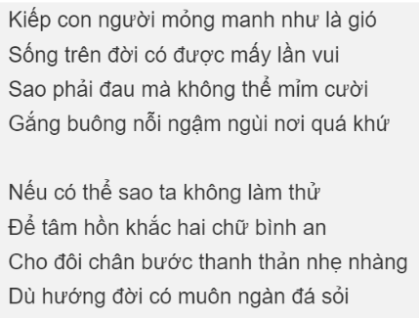

Yêu cầu:

* Kiểm tra từ “con người” có trong chuỗi hay không? Xuất kết quả kiểm tra ra màn hình
* Sử dụng cú pháp trích ra 1 phần của chuỗi để lấy từ “con người” trong câu đầu tiên
* Chuyển từ “con người” thành chữ hoa và xuất ra màn hình

Bài làm:

## Bài 2 (2 điểm)

Sử dụng 1 biến để lưu bài thơ có trong bài 1.

Yêu cầu:

* Thay thế từ “bình an” bằng từ “hạnh phúc”.
* Ghép thêm cụm ký tự “… vào đầu bài thơ và …” vào cuối bài thơ.
* Xuất bài thơ đã được thay thế từ ra màn hình.

Bài làm:

# PHẦN II

## Bài 3 (2 điểm)

Viết chương trình cho phép giải phương trình bậc nhất trong đó các hệ số a và b nhập từ bàn phím.

Bài làm:

## Bài 4 (2 điểm)

Viết chương trình cho phép giải phương trình bậc hai trong đó các hệ số a, b và c nhập từ bàn phím.

Bài làm: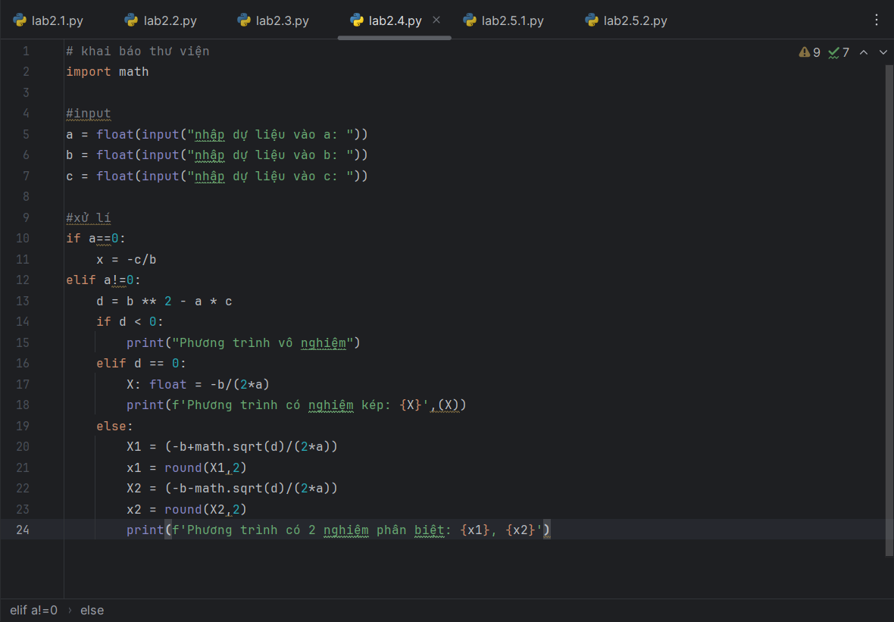

Phương trình có 2 nghiệm phân biêt:

Phương trình có nghiệm kép



